# 雷霆战机

## 1.1 可行性分析

### 1.1.1 经济可行性

开发雷霆战机需要用到的API均是java内置的，所以除了电费，不需要任何其他的开发费用

### 1.1.2技术可行性

雷霆战机需要用到许多java GUI编程的知识点，而这些知识点大部分都是已经封装好的方法，所以只需要保持清晰的逻辑设计，在技术上并不存在难点问题

## 1.2 需求分析

### 1.2.1环境要求

因为雷霆战机是java应用程序，所以游戏需要在java环境下运行，为此我们配置了eclipse的java开发环境

### 1.2.2性能要求

要求能够顺畅的运行游戏，有较好的流畅性，针对这一点，我们需要对我们雷霆战机中废弃的内存管理好

### 1.2.3 功能要求

1、能具有较好的背景显示效果，具备滚动的特性

2、具备英雄战机

3、英雄战机能开火和移动

4、具备敌机

5、敌机能开火和移动

6、英雄战机可以攻击敌机

7、敌机可以攻击英雄战机

8、攻击对方都需要产生爆炸效果

9、敌机的数量和移动方向需要是随机的

10、需要具备背景音乐、开火音乐、爆炸音乐

11、游戏结束需要停止界面滚动

## 1.3 概要设计

* 主界面类：显示游戏的窗口（大小、位置、可见性）
* 面板类：显示游戏的内容（游戏背景、战机、敌机、子弹、爆炸）
* 英雄战机类：定义战机相关的信息（大小、位置、移动、开火）
* 英雄战机子弹类：定义战机的子弹的相关信息（大小、位置、移动）
* 敌机类：定义敌机相关的信息（大小、位置、移动、开火）
* 敌机子弹类：定义敌机子弹的基本信息（大小、位置、移动）
* 爆炸类：定义爆炸的基本信息（大小、位置、爆炸）

## 1.4 详细设计

0、创建java工程（需要注意java-se的版本最好为1.8版本，此版本更为安全稳定）

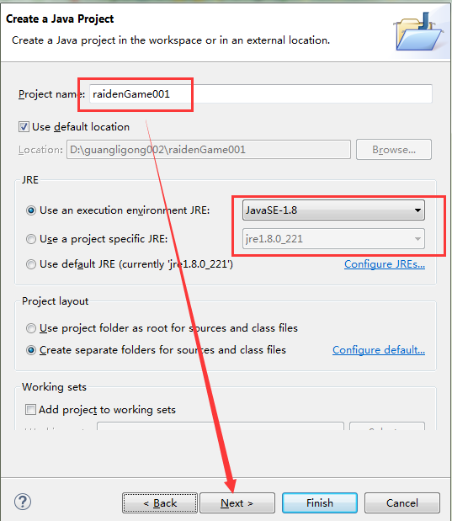

1、在src目录下新建主界面类，注意主界面类需要继承JFrame类才能实现一个界面窗口

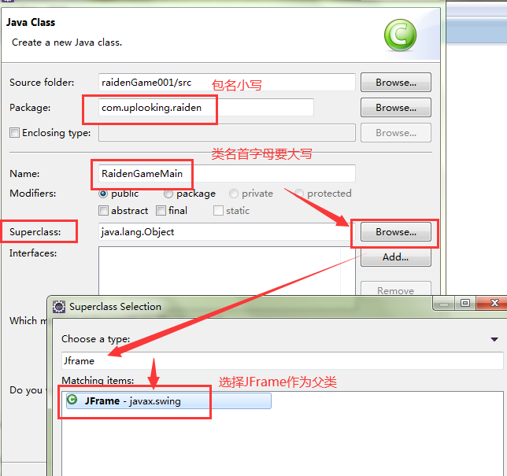

加入main函数，快捷键Alt+/

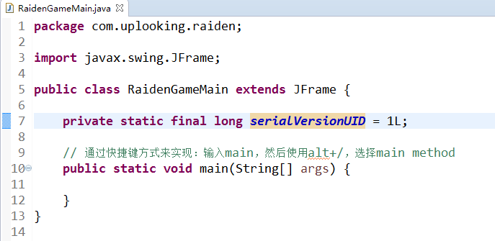

* 设置窗口的位置、大小、可见性等信息

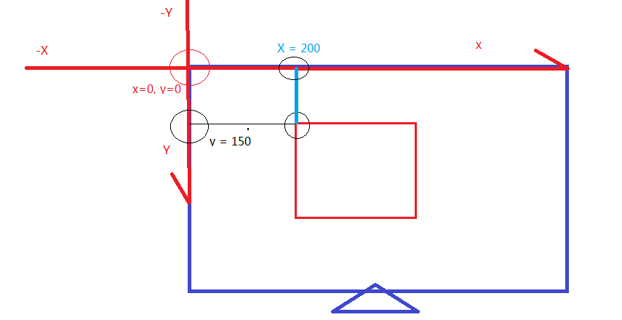

* 设置窗口标题、不允许调整窗口大小、退出程序、窗口内十字光标

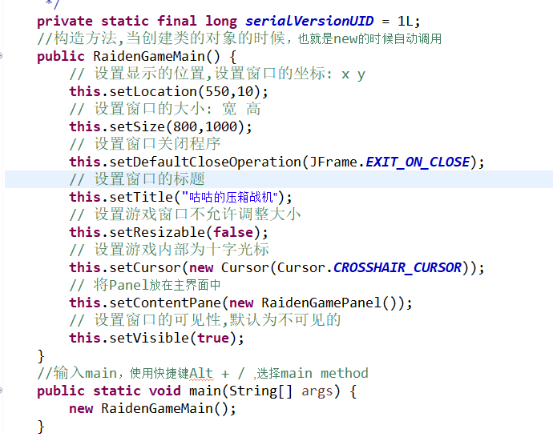

2、创建面板类，注意面板类需要继承父类JPanel类

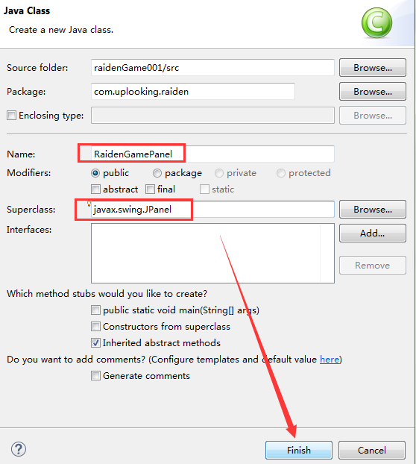

面板在整个窗口位置的逻辑图如下所示

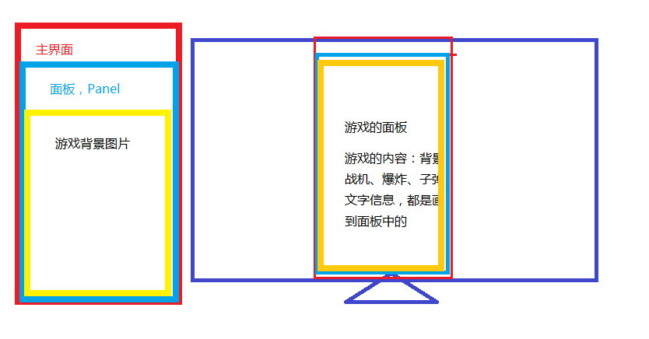

画出背景图，eclipse中自带有“画图”方法

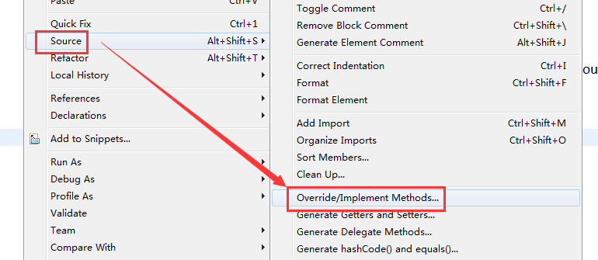

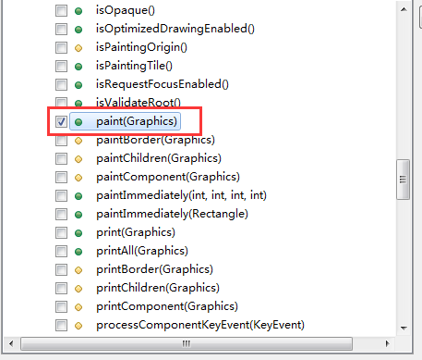

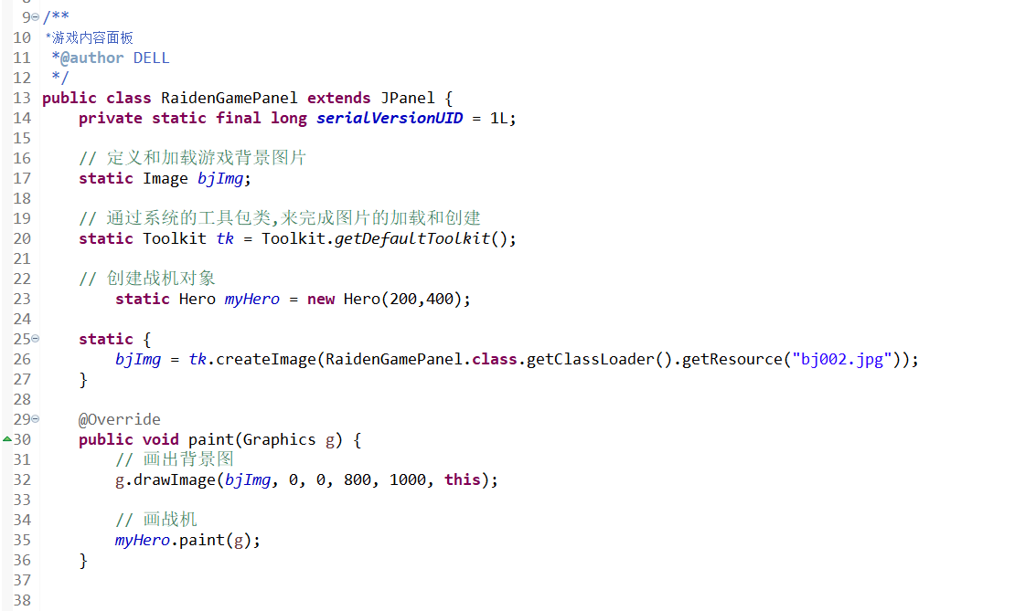

窗口和背景图实现的效果如下所示：

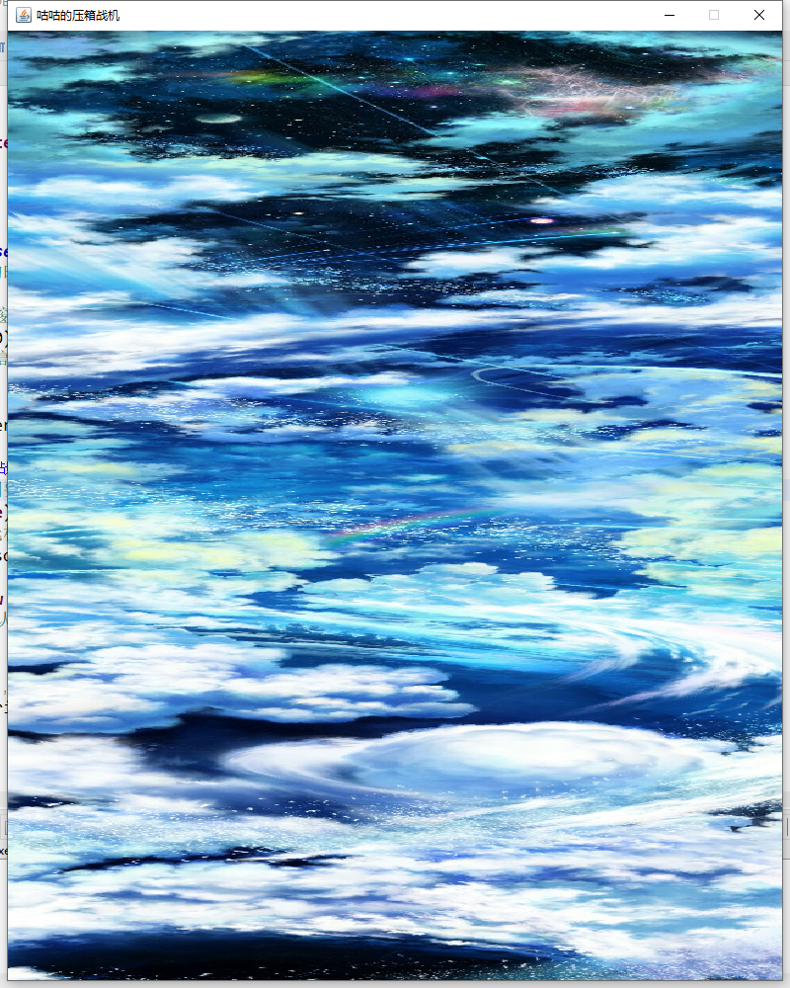

3、创建战机类，定义战机的宽高（使用public static final修饰）和初始时相对于面板的位置、画出战机（在面板类中创建战机对象并且调用战机类的实例paint方法）

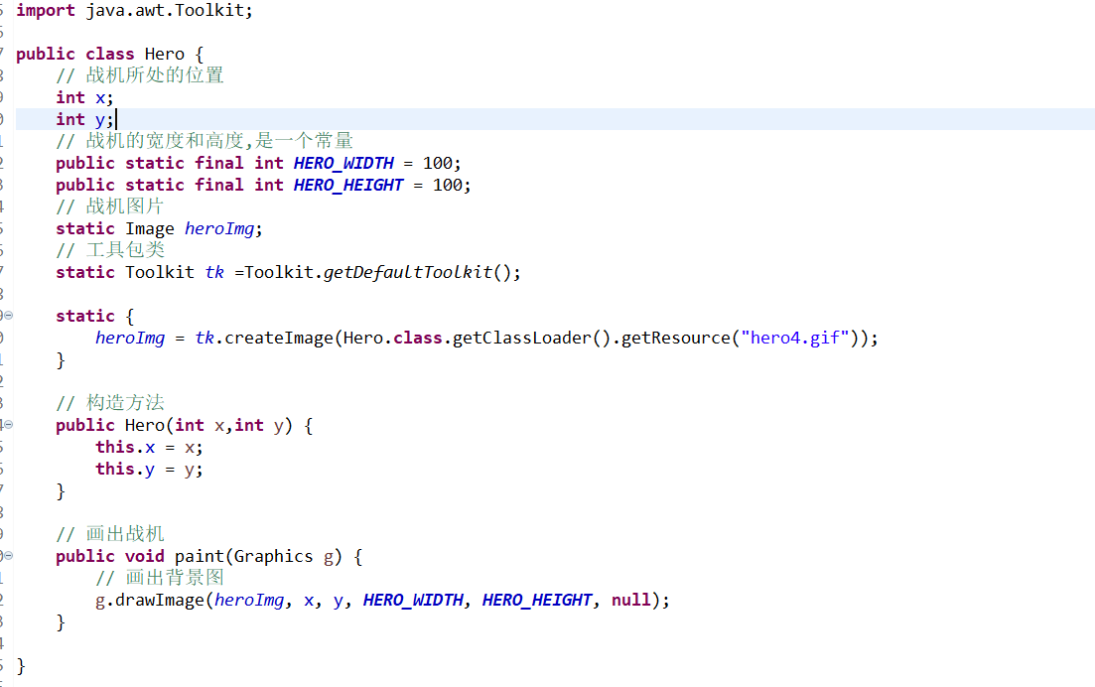

画出战机效果如图所示：

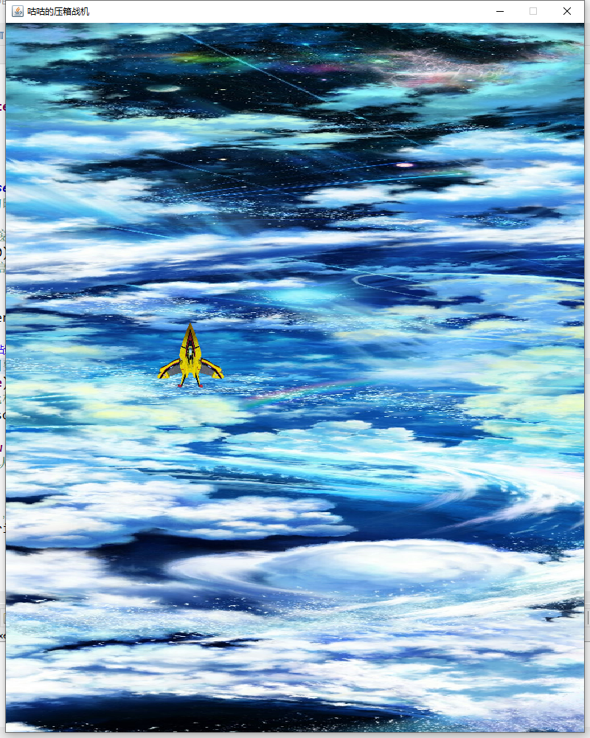

4、让背景图片滚动起来

思考：若要使背景图片滚动起来，那么背景图片的高度应该为面板的三倍，这样通过不断修改背景图片在面板类中y的取值，才有足够的空间进行滚动

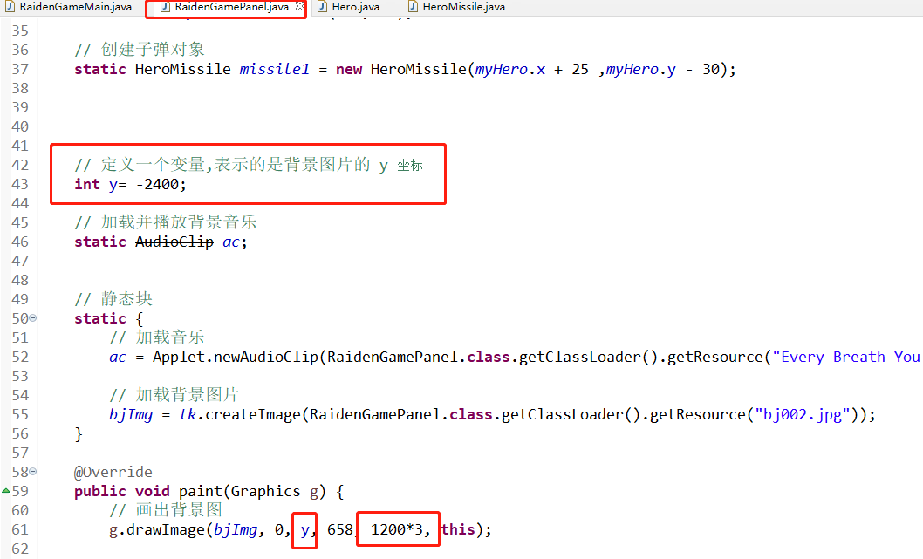

这里y的取值代表着面板顶端至图片顶端的距离，如果是负数，代表图片顶端在面板顶端的上方；如果是正数，代表着图片顶端在面板顶端的下方。

创建一个线程类，做一个无限循环递增坐标的操作，因为图片顶端在面板顶端的上方，所以需要加正数，才能缩短图片顶端至面板顶端的距离。

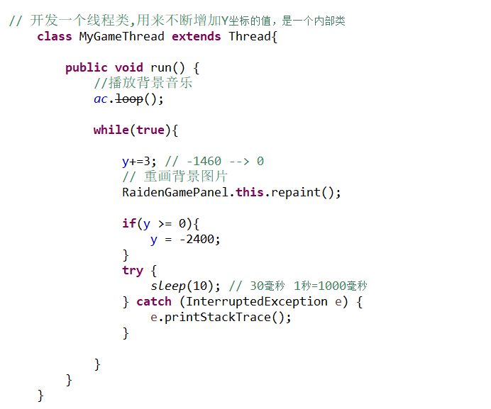

创建完线程后还需要在Panel类的构造函数中启动线程

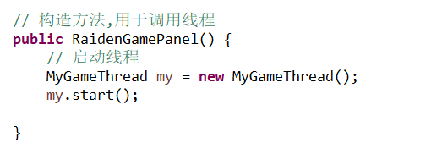

5、加载游戏背景音乐

加载背景音乐与加载背景图片的原理十分类似，都是采取一个静态块执行的方法

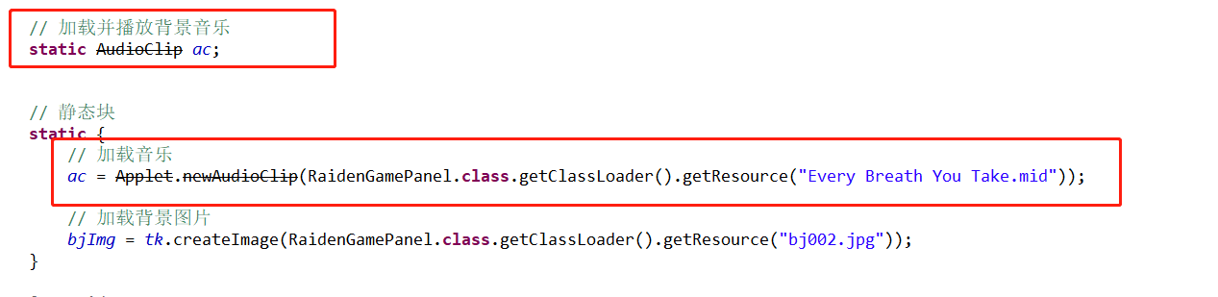

播放背景音乐，因为是需要循环播放的，所以需要在一个死循环里面，这里借助了前面的线程用来播放音乐

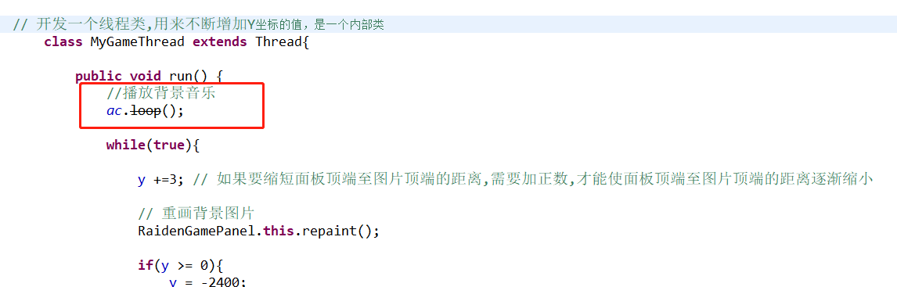

6、让战机跟随鼠标移动

我们可以通过绑定鼠标移动事件获得的事件对象，而去获得鼠标的坐标值，那么只要让战机的坐标和鼠标保持相对一致即可实现让战机跟随鼠标移动

* 为主窗体添加鼠标移动监听器，处理鼠标移动事件

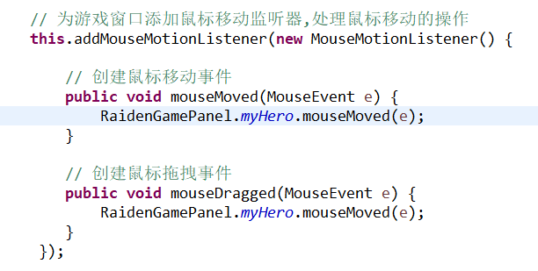

* 给战机类添加鼠标移动的方法，让主界面得以调用

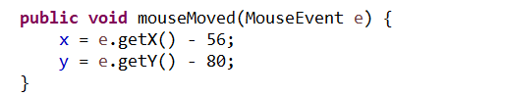

7、创建子弹类

定义子弹类的宽高和位置、并将子弹图片加载出来，下面给出子弹类的代码

|  |
| --- |
| package com.fw.raiden;  import java.awt.Graphics;  import java.awt.Image;  import java.awt.Toolkit;  import java.awt.event.MouseEvent;  /**  * 子弹类  * @author DELL  *  */  public class HeroMissile {  // 定义子弹类的属性  int x;    int y;    // 子弹类的宽高属性  public static final int HERO_MISSILE_WIDTH = 50;    public static final int HERO_MISSILE_HEIGHT = 50;    // 定义子弹图片  static Image heroMissileImg;      // 加载子弹图片  static Toolkit tk = Toolkit.getDefaultToolkit();    static {  heroMissileImg = tk.createImage(RaidenGamePanel.class.getClassLoader().getResource("HM4.gif"));  }    // 画出子弹  public void paint(Graphics g) {  // 画出背景图  g.drawImage(heroMissileImg, x, y, HERO_MISSILE_WIDTH, HERO_MISSILE_HEIGHT, null);  }        // 构造方法  public HeroMissile(int x,int y) {  this.x = x;  this.y = y;    }    public void mouseMoved(MouseEvent e) {  x = e.getX() - 31;  y = e.getY() - 110;  }  } |

在面板类里创建子弹类对象

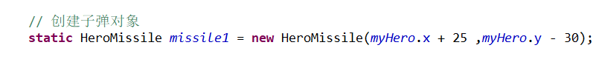

在面板类里调用paint方法将子弹画出来

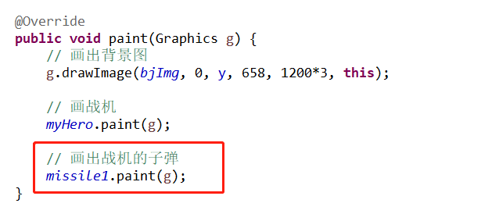

画出子弹效果如图所示

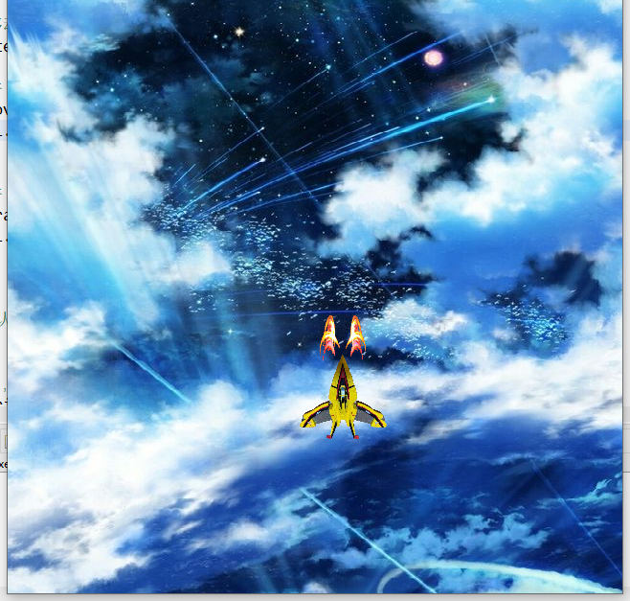

8、让子弹飞

编写一个飞方法

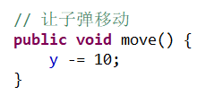

在paint方法中调用

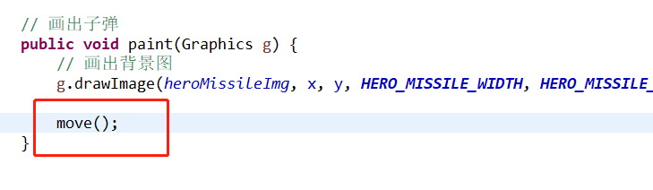

9、点击鼠标，战机开火（鼠标监听器）

在战机类需要定义一个fire方法，好让鼠标点击之后可以执行开火的操作，

10、多颗子弹开火（设计集合与迭代器）

若要实现多颗子弹，那么就需要使用一个List集合来存储所有的子弹，只需要在每次点击的时候，给集合里面添加子弹即可。另外，在面板类的paint方法里面，不能单一的使用原先画出一颗子弹的方法，需要进行一个迭代器输出集合元素的操作

实现战机连续开火的效果如图所示

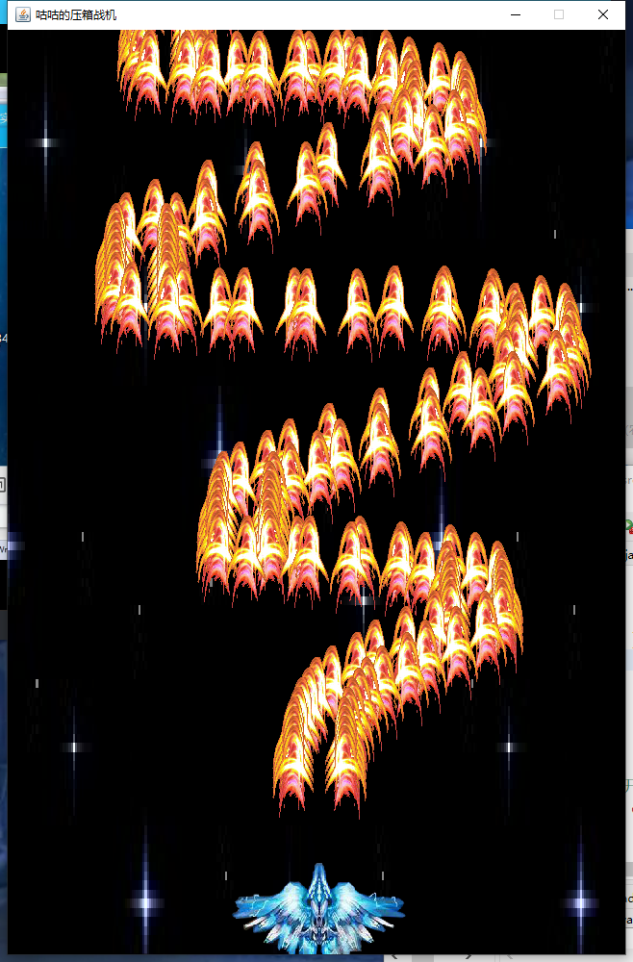

11、让鼠标按下时持续开火，让鼠标释放事停止开火（这里设置一个开火标识布尔变量来控制是否开火，即是否向集合里面添加子弹）

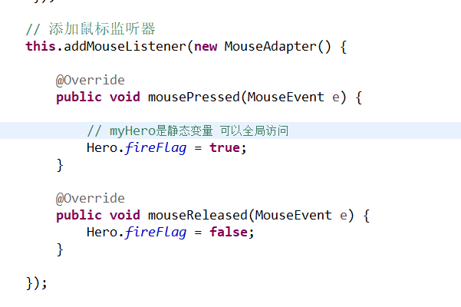

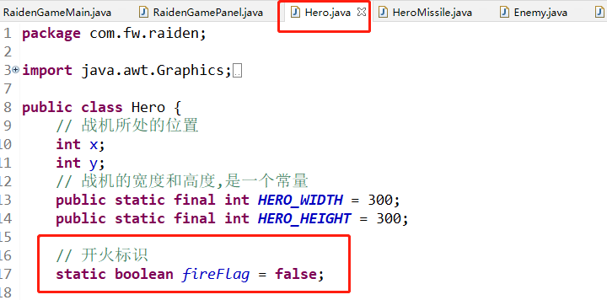

12、解决子弹过于密集的问题

若要解决子弹过于密集的问题，无非就是为什么在同一时间内子弹可以无限发射的问题，那么我们知道线程类中每30毫秒就会调用paint方法，将也就是说一秒内可以发射约30发子弹，那么只需要限定一下子弹发射的条件即可，也就是当上一颗子弹发射出去之后，上一课子弹与战机的距离在大于某个限定值之后才允许发射子弹（也可以说是允许调用子弹类的paint方法），那么需要实例化一个表示上一颗子弹的子弹类对象

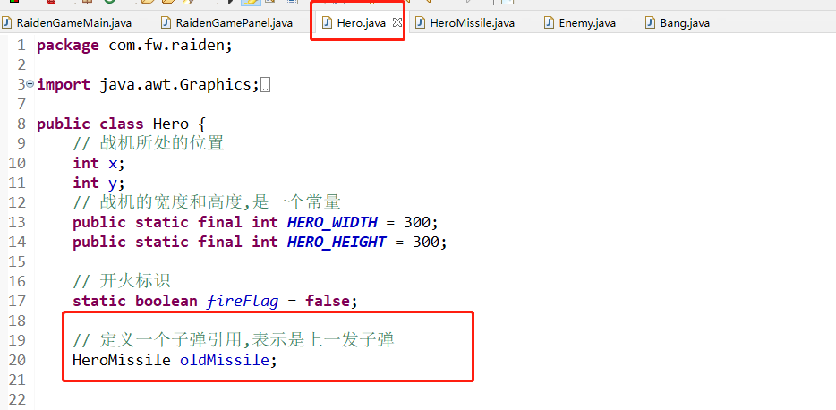

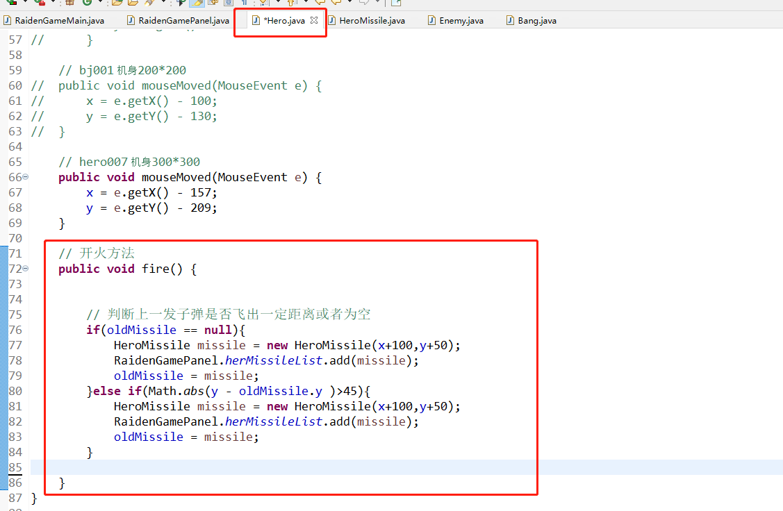

解决子弹过于密集的效果图如下所示

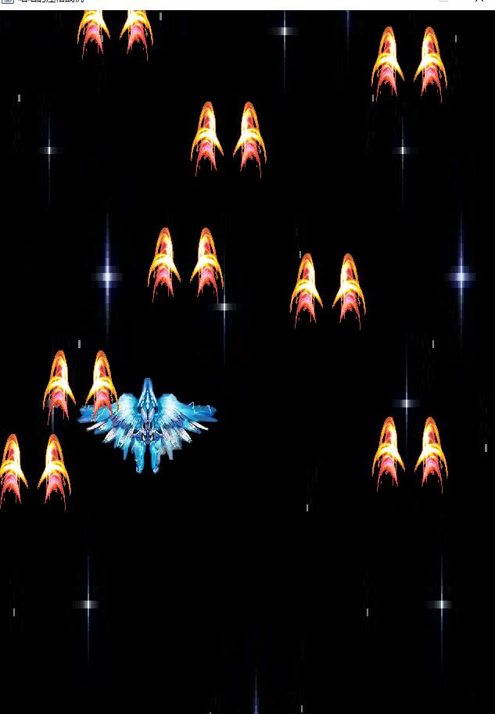

13、解决子弹集合中子弹不消亡的问题（定义子弹生死的变量，当在迭代集合元素时，判断子弹的生死状况，如果是生，那么久画出子弹；如果是死，就移除这个元素）

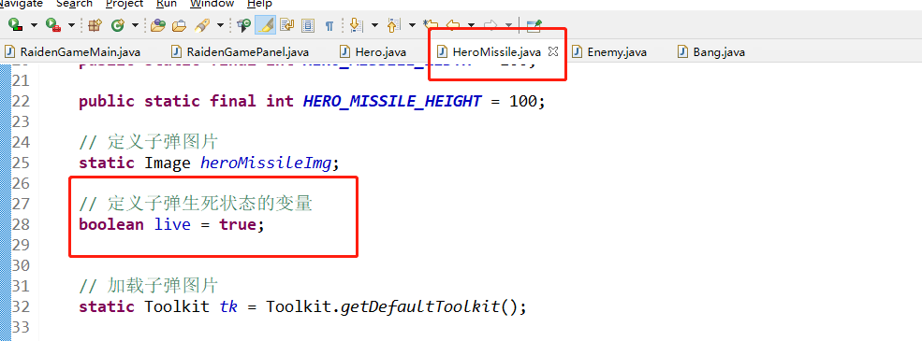

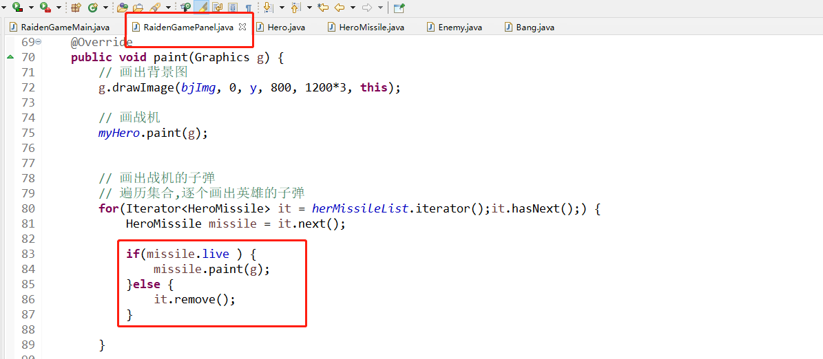

显示子弹数量的文字显示效果如图所示

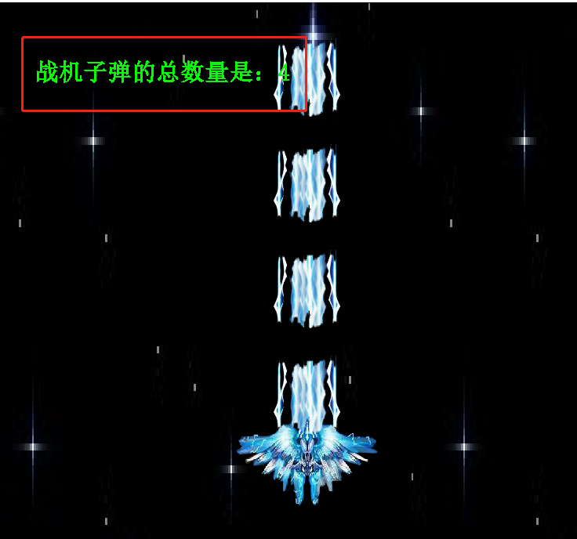

这里给出子弹类的源代码：

|  |
| --- |
| package com.fw.raiden;  import java.awt.Graphics;  import java.awt.Image;  import java.awt.Toolkit;  /**  * 子弹类  * @author DELL  *  */  public class HeroMissile {  // 定义子弹类的属性  int x;    int y;    // 子弹类的宽高属性  public static final int HERO_MISSILE_WIDTH = 100;    public static final int HERO_MISSILE_HEIGHT = 100;    // 定义子弹图片  static Image heroMissileImg;    // 定义子弹生死状态的变量  boolean live = true;      // 加载子弹图片  static Toolkit tk = Toolkit.getDefaultToolkit();    static {  // heroMissileImg = tk.createImage(RaidenGamePanel.class.getClassLoader().getResource("HM4.gif"));  heroMissileImg = tk.createImage(RaidenGamePanel.class.getClassLoader().getResource("bang001.png"));  }    // 画出子弹  public void paint(Graphics g) {  // 画出背景图  g.drawImage(heroMissileImg, x, y, HERO_MISSILE_WIDTH, HERO_MISSILE_HEIGHT, null);    move();  }        // 构造方法  public HeroMissile(int x,int y) {  this.x = x;  this.y = y;    }    // 让子弹移动  public void move() {  y -= 45;    if(y <= -20) {  //子弹飞出边界  live = false;  }  }    } |

14、创建敌人类

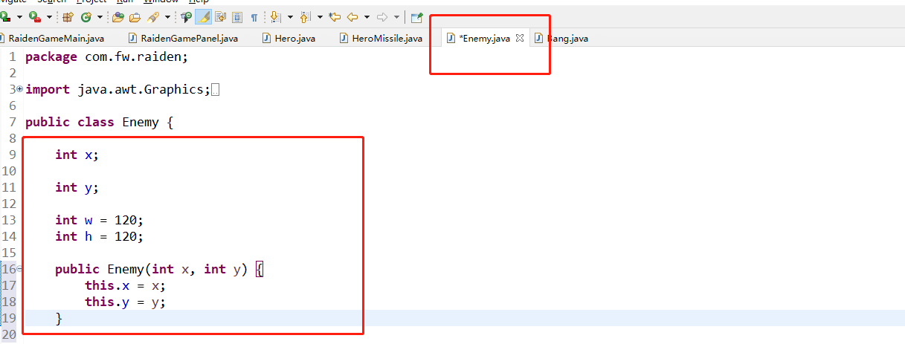

X为敌机的x坐标，y为敌机的y坐标，w为敌机的宽度，h为敌机的高度

15、将敌机图片加载并且画出来

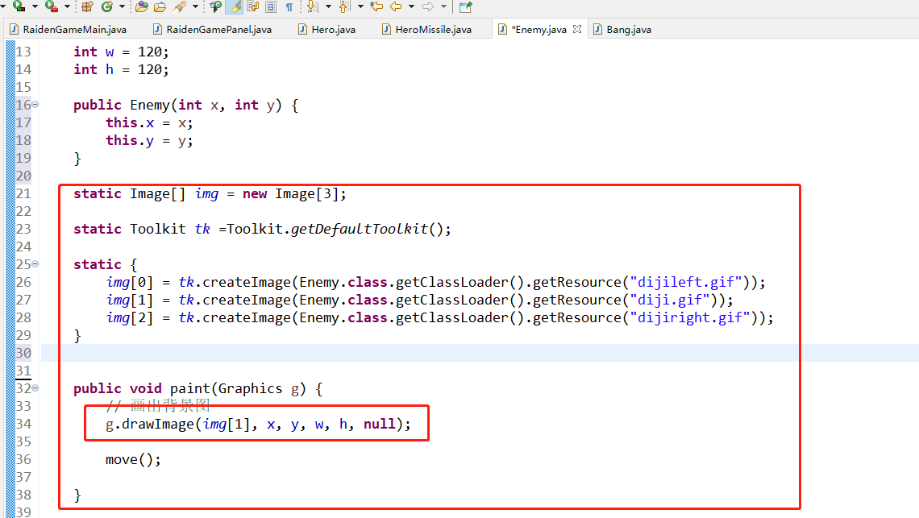

这里还是和战机类一样的方法，使用 静态块加载的方式，之后在使用paint方法将敌机画出来

16、让敌机移动

让敌机移动和让子弹移动是一样的原理，在敌机类内部定义一个move方法，至于移动的速度设计者自定义即可，那么我们只需要在敌机类的paint方法里面调用一下敌机的move方法就行，并且在面板类中的paint方法中调用一下战机类实例对象的paint方法；由于线程类的作用，面板的paint方法会每30毫秒调用一次，也就是说敌机的paint方法也是每30秒调用一次

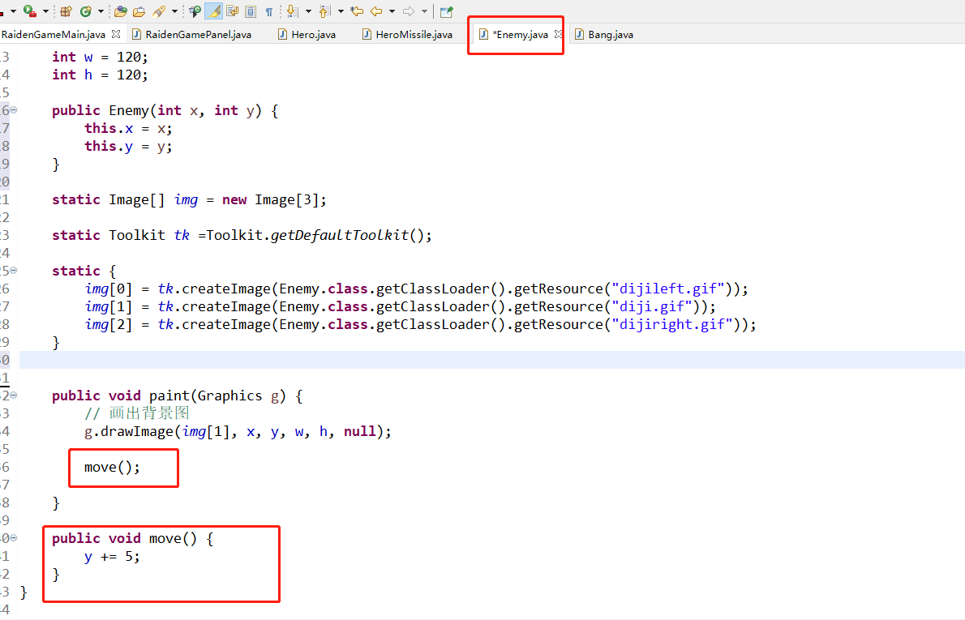

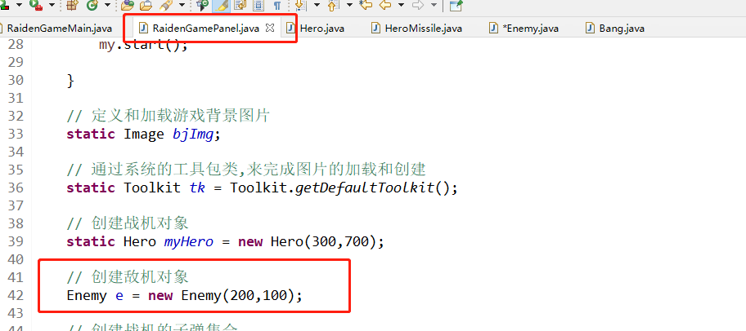

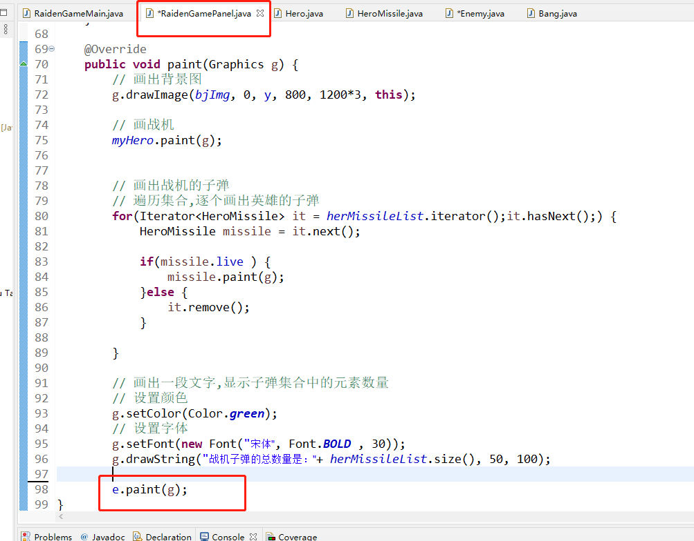

实现敌机移动的效果图如下所示

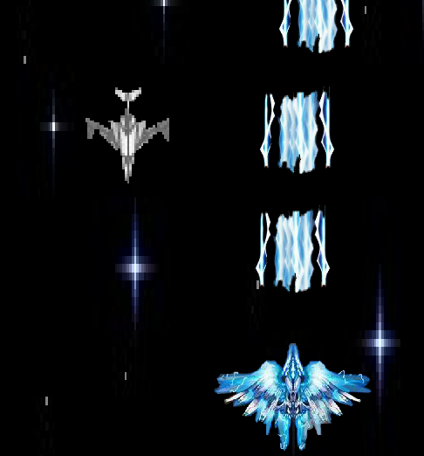

17、随机改变敌机方向，改变方向之后应该飞行一小段距离之后再次改变方向

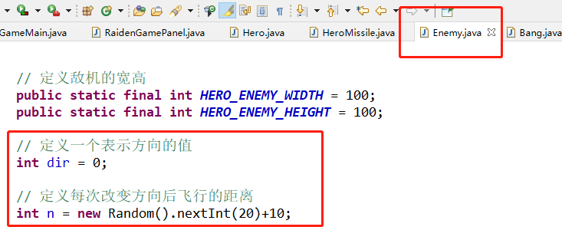

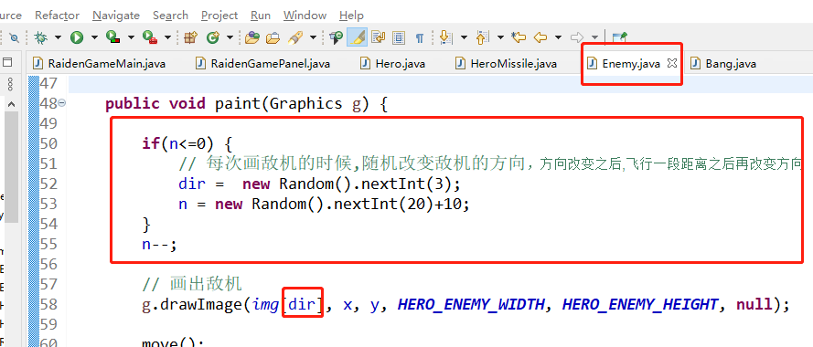

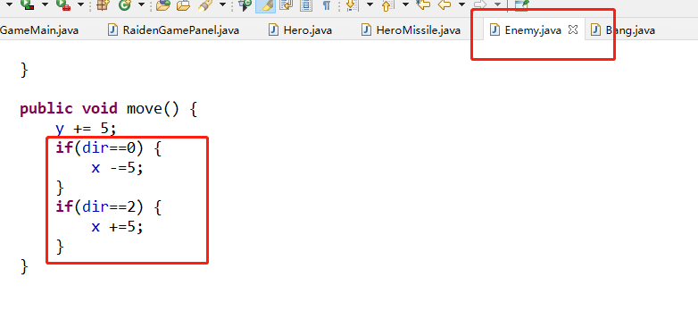

实现敌机改变方向移动效果如下所示

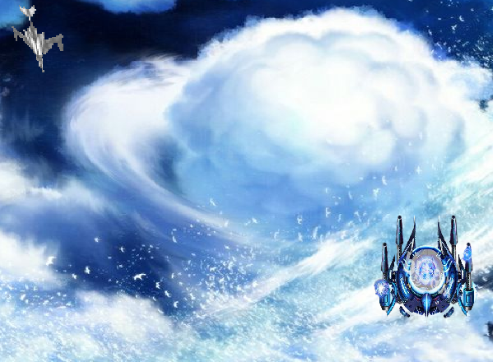

18、让一堆敌人移动

给敌机增加数量

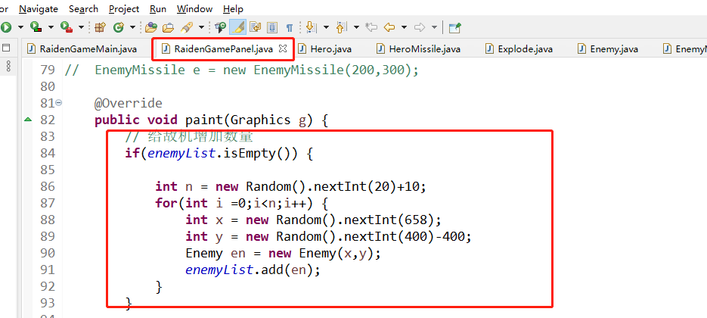

一群敌机移动效果如图所示

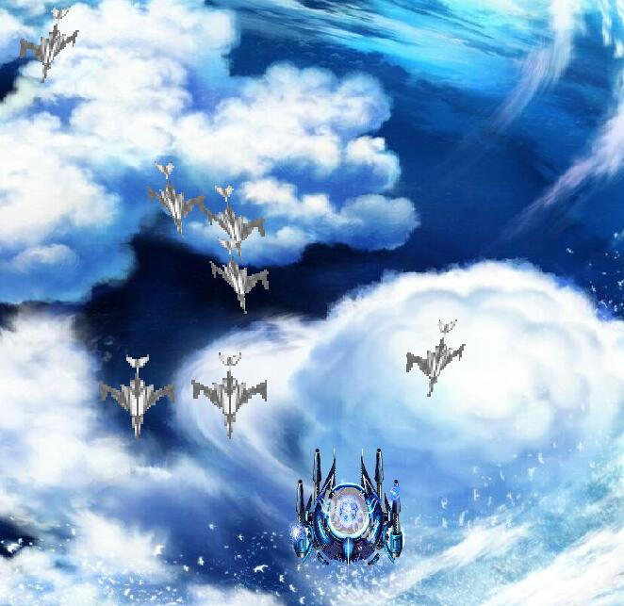

19、消灭敌人

获取敌机的区域

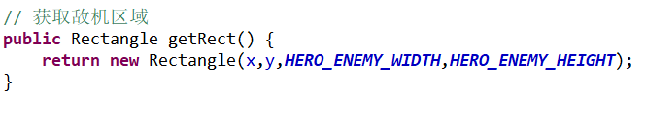

获取子弹的区域

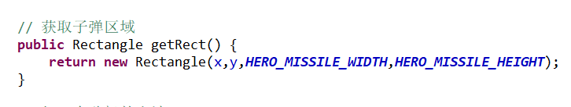

打一个敌人的方法

|  |
| --- |
| // 打一个敌机的方法  **public** **boolean** hitEnemy(Enemy enemy) {  Rectangle missileRect = **this**.getRect();  Rectangle enemyRect = enemy.getRect();    // 判断两个区域是否相交  **if**(missileRect.intersects(enemyRect)) {    // 打中了 ,敌人死 ,子弹死  **this**.live =**false**;  enemy.lives =**false**;    **return** **true**;    }  // 没打中  **return** **false**;  } |

打一群敌人的方法

|  |
| --- |
| // 打一群敌机的方法  **public** **void** hitEnemyList(List<Enemy> enemyList) {  **for**(Iterator<Enemy> it = enemyList.iterator();it.hasNext();) {    Enemy enemy = it.next();    **boolean** b =hitEnemy(enemy);    // 如果打中集合中的某个敌机,那么后面的敌机就不能再打了,因为子弹已经死了  **if**(b) {  **return**;  }  }  } |

在画出英雄子弹的循环中调用

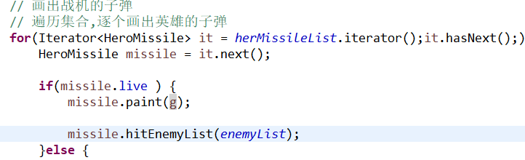

实现英雄战机攻击敌机效果如下所示：

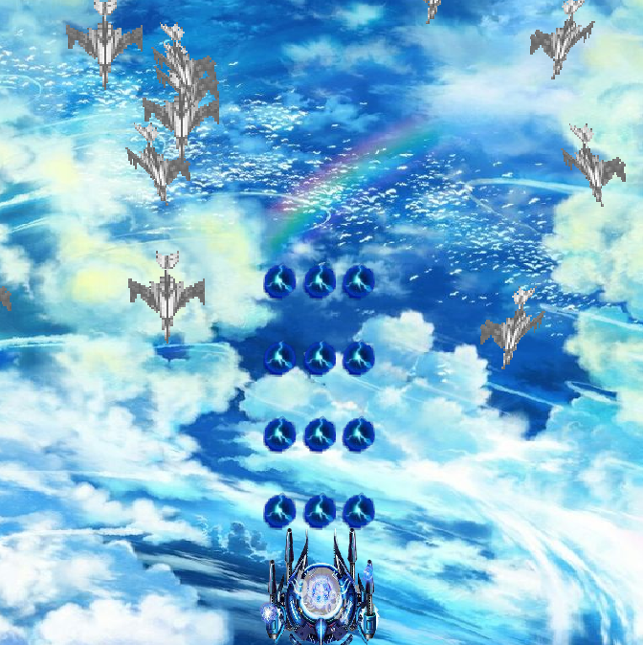

20、播放开火音乐

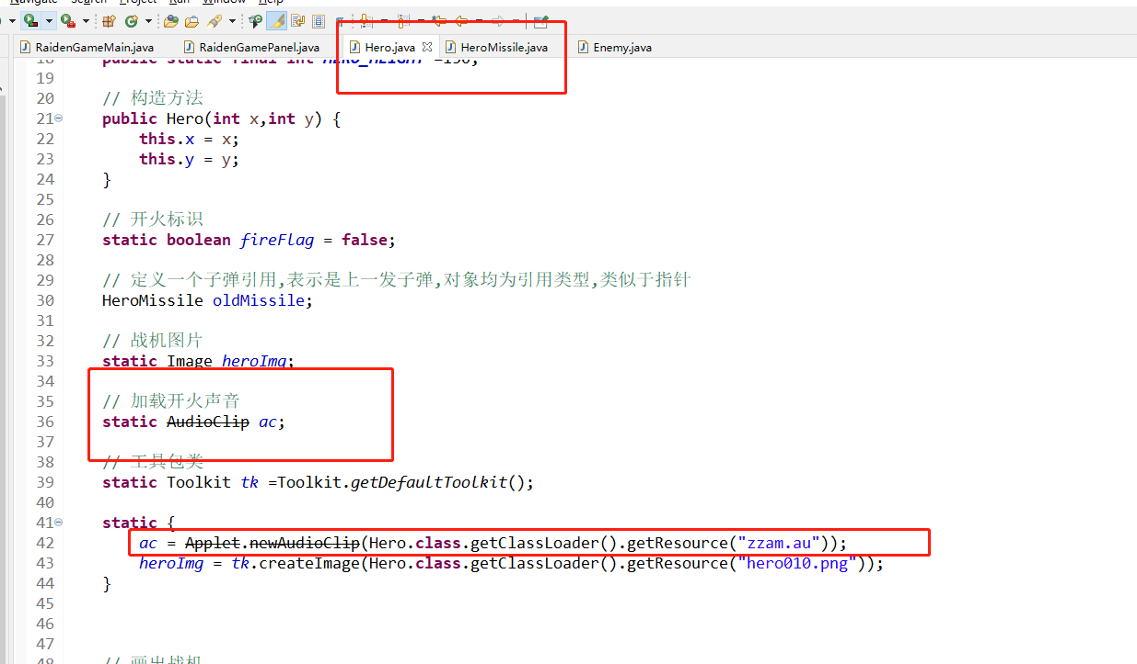

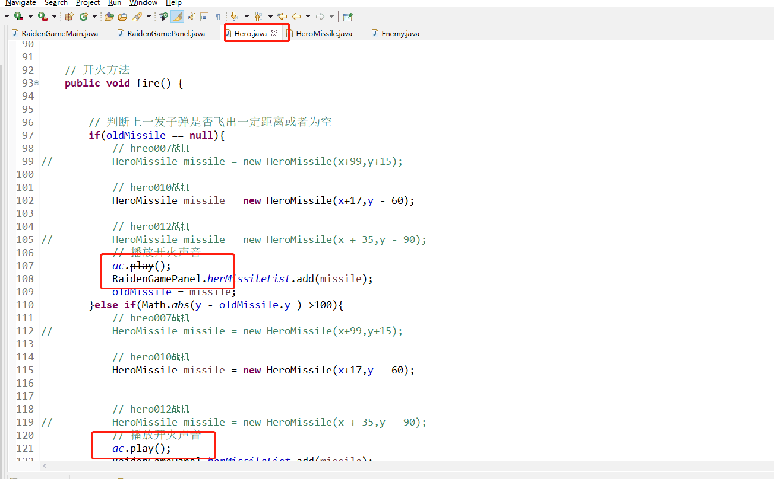

21、打中敌人后产生爆炸，爆炸也有音效

给出爆炸类代码：（定义了爆炸的大小、初始位置、爆炸的生死变量、加载爆炸图片的索引变量、让爆炸画面多画几次的算法）

|  |
| --- |
| **package** com.fw.raiden;  **import** java.awt.Graphics;  **import** java.awt.Image;  **import** java.awt.Toolkit;  **public** **class** Explode {  // 位置  **int** x;  **int** y;    **boolean** live = **true**;    // 大小  **int** w = 60;  **int** h = 60;    // 构造方法  **public** Explode(**int** x,**int** y){  **this**.x=x;  **this**.y=y;  }      // 数组下标  **int** index = 0;    // 每张图片画n次  **int** n = 10;    // 爆炸图片  // 定义加载敌机图片的数组变量  **static** Image[] *img* = **new** Image[11];    // 工具包类  **static** Toolkit *tk* =Toolkit.*getDefaultToolkit*();    // 静态块加载敌机图片  **static** {  *img*[0] = *tk*.createImage(Enemy.**class**.getClassLoader().getResource("b0.gif"));  *img*[1] = *tk*.createImage(Enemy.**class**.getClassLoader().getResource("b1.gif"));  *img*[2] = *tk*.createImage(Enemy.**class**.getClassLoader().getResource("b2.gif"));  *img*[3] = *tk*.createImage(Enemy.**class**.getClassLoader().getResource("b3.gif"));  *img*[4] = *tk*.createImage(Enemy.**class**.getClassLoader().getResource("b1.gif"));  *img*[5] = *tk*.createImage(Enemy.**class**.getClassLoader().getResource("b2.gif"));  *img*[6] = *tk*.createImage(Enemy.**class**.getClassLoader().getResource("b3.gif"));  *img*[7] = *tk*.createImage(Enemy.**class**.getClassLoader().getResource("b4.gif"));  *img*[8] = *tk*.createImage(Enemy.**class**.getClassLoader().getResource("b5.gif"));  *img*[9] = *tk*.createImage(Enemy.**class**.getClassLoader().getResource("b6.gif"));  *img*[10] = *tk*.createImage(Enemy.**class**.getClassLoader().getResource("b7.gif"));  }      // 画爆炸  **public** **void** paint(Graphics g) {  **if**(index == *img*.length) {  live = **false**;  **return**;  }      g.drawImage(*img*[index], x, y, w, h, **null**);      **if**(n<=0) {  index++;  n = 3;  }  n--;    }        } |

在面板类中创建爆炸集合

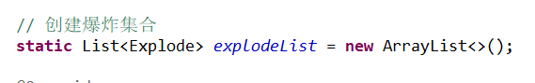

画出爆炸

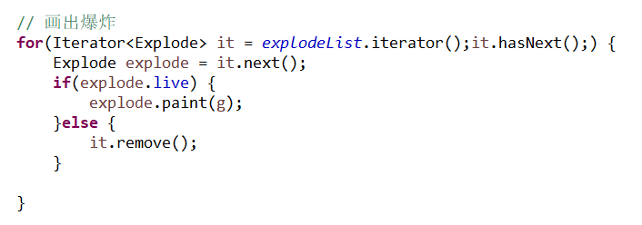

实现攻击敌机产生爆炸效果如下所示：

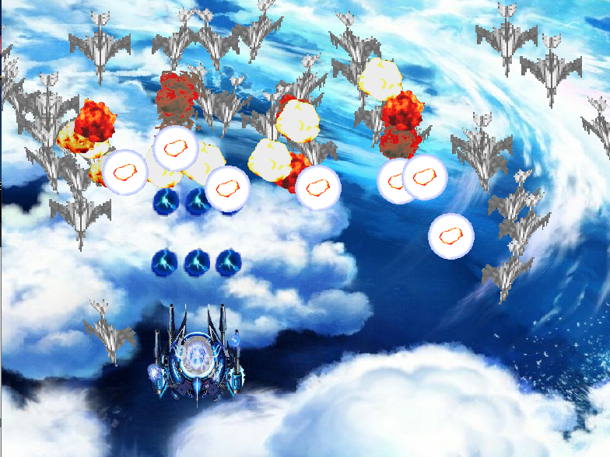

22、创建敌机子弹类，分析敌机子弹属性和方法，画出一个敌机子弹

设置敌机子弹的坐标、宽高，加载敌机子弹图片，定义构造方法，定义画的方法，定义移动方法

|  |
| --- |
| **package** com.fw.raiden;  **import** java.awt.Graphics;  **import** java.awt.Image;  **import** java.awt.Toolkit;  **public** **class** EnemyMissile {    // 表示敌机子弹生死状态  **boolean** live = **true**;    // 敌机坐标  **int** x;  **int** y;    // 敌机宽高  **int** w = 15;  **int** h = 25;    // 构造方法  **public** EnemyMissile(**int** x,**int** y) {  **this**.x = x;  **this**.y = y;  }    // 定义加载敌机子弹的数组变量  **static** Image *img* ;    // 工具包类  **static** Toolkit *tk* =Toolkit.*getDefaultToolkit*();    // 静态块加载敌机子弹图片  **static** {  *img* = *tk*.createImage(Enemy.**class**.getClassLoader().getResource("dijizidan.gif"));  }    // paint方法,画敌机子弹  **public** **void** paint(Graphics g) {  g.drawImage(*img*, x, y, w, h, **null**);    move();    }    // 移动方法  **public** **void** move() {    y += 7;    // 飞出界面下边界,消亡  **if**(y >= 1030 ) {  live = **false**;  }  }    // 打英雄战机的方法  } |

实现一发子弹的效果图如下所示：

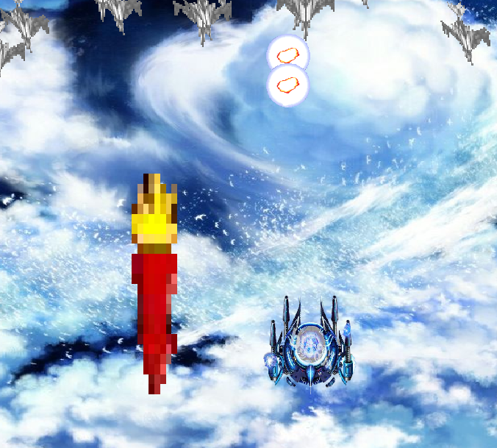

在面板类中创建敌机子弹的集合

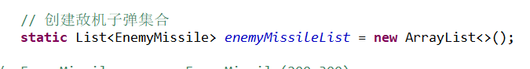

迭代敌机子弹

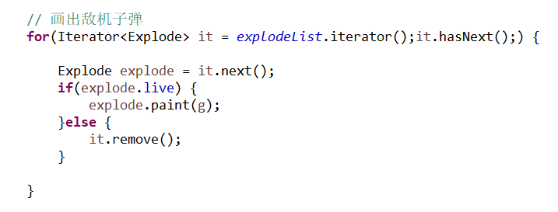

让敌机开火一群子弹

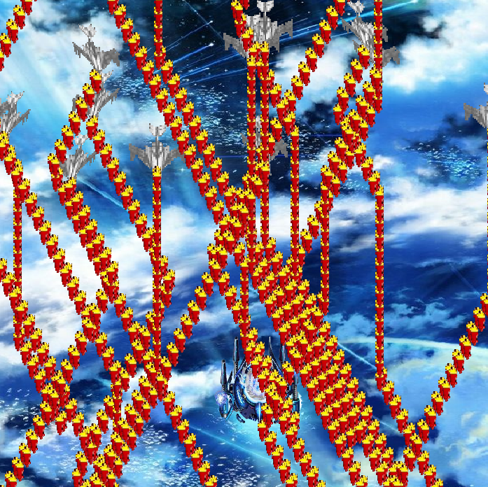

23、解决敌机子弹过于密集的问题

在调用开火函数时，用随机数来控制处理开火的频率

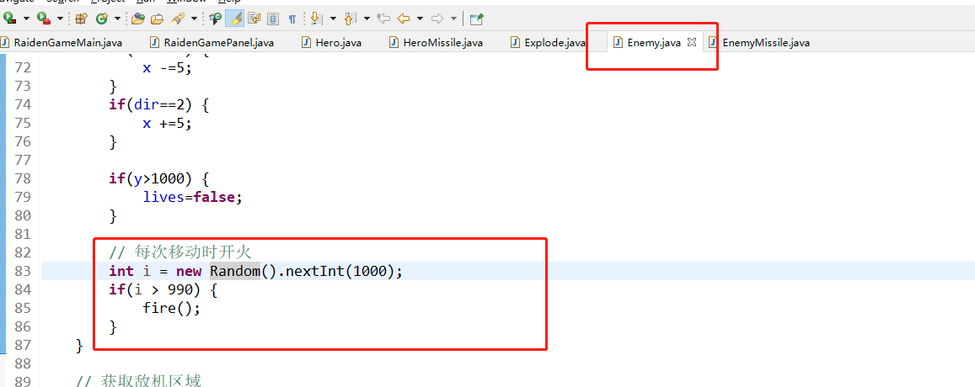

解决密集子弹后的效果如图所示：

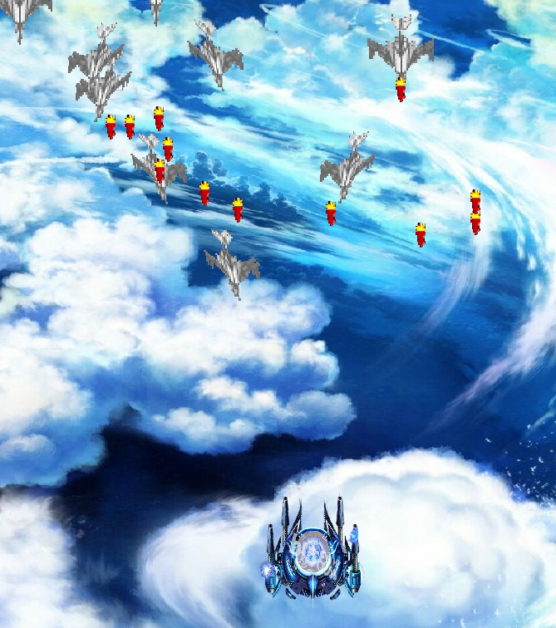

24、敌机子弹攻击英雄战机（如果敌机子弹区域与战机区域如果相交，说明敌机子弹打中了英雄战机）

在敌机子弹类添加获取区域的方法

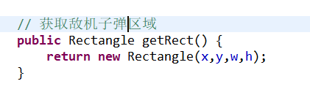

在英雄战机类添加获取区域的方法

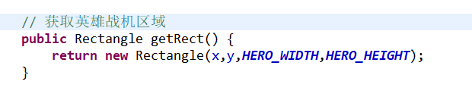

在敌机子弹类中添加攻击英雄战机的方法

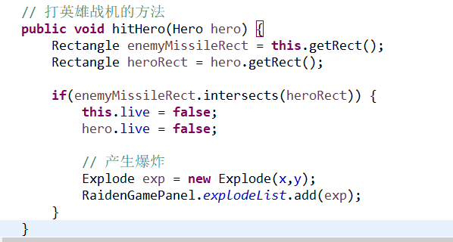

在英雄战机类中定义表示英雄战机生死的变量

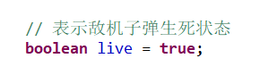

如果英雄战机的live值为假，那么不再画出英雄战机

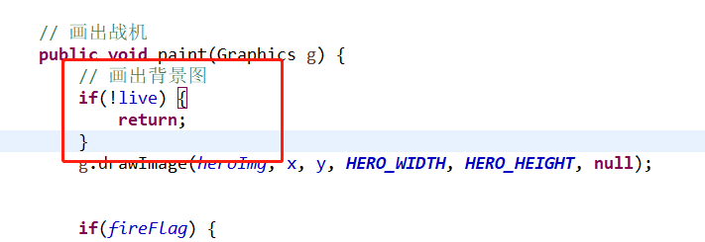

在面板类中的画出敌机子弹片段中调用打英雄战机的方法

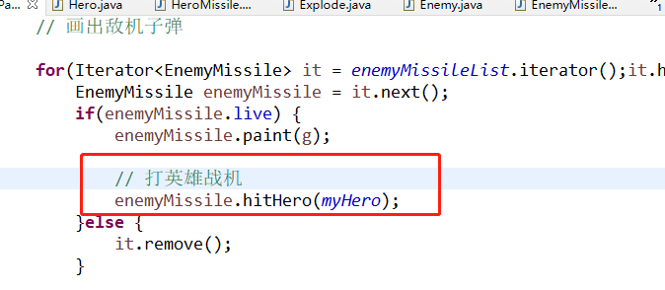

英雄战机被消灭效果如图所示：

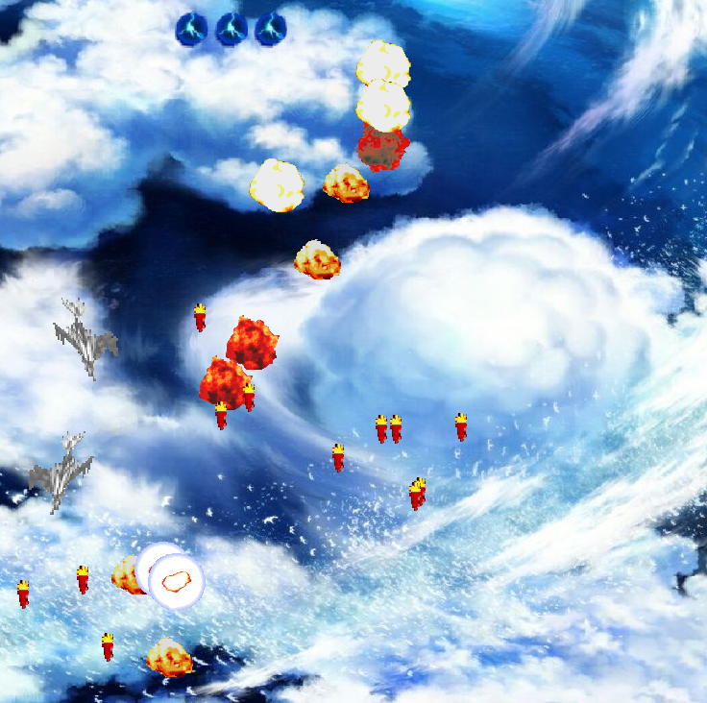

25、为英雄战机添加表示生命值的变量，满值为100分，打一次减去10分，如果生命值为0时，那么英雄战机阵亡

在英雄战机类中添加一个生命值变量

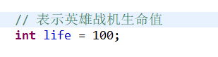

当敌机子弹打中英雄战机子弹时，做扣血的操作，当生命值为0时，英雄战机死去

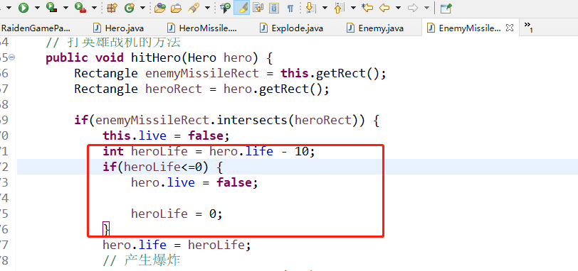

在面板类中将生命值显示出来

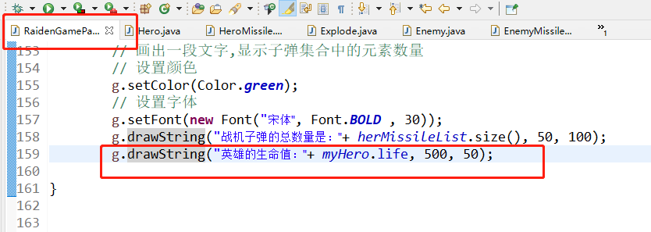

实现的显示英雄战机生命值的效果如图所示：

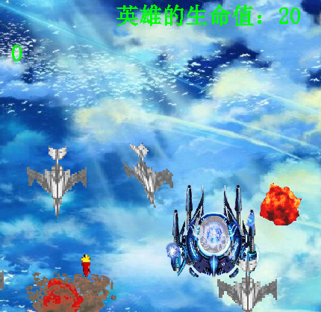

26、开发一个超级火力功能，按“A”键一次，打出数十发发子弹

在界面类中增加键盘事件

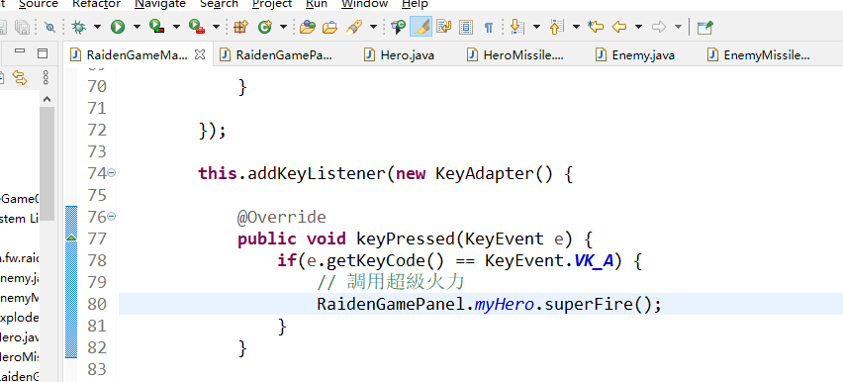

在英雄战机类中增加超级火力方法

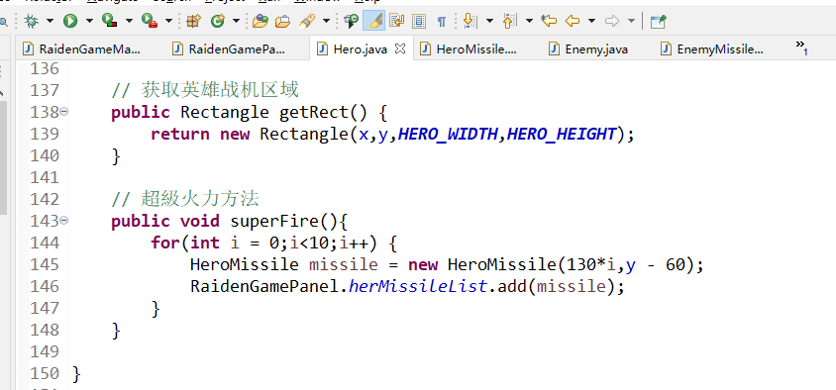

超级火力效果图如下所示：

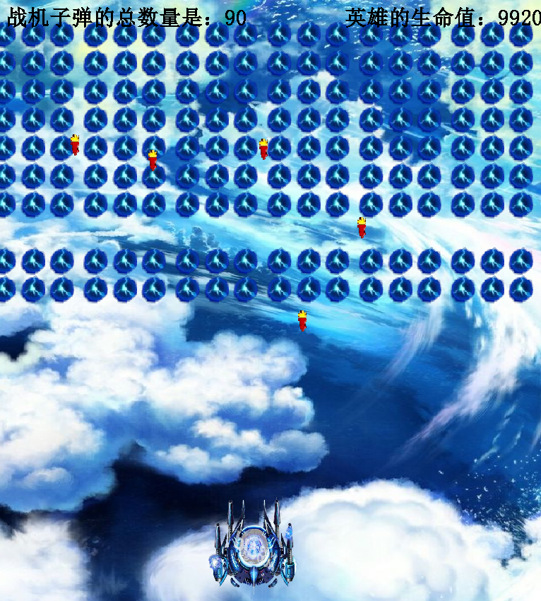

27、设计游戏的结束页面，也就是当战机阵亡的时候出现

定义游戏结束文字显示的其实位置

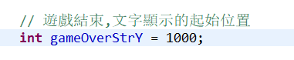

显示文字

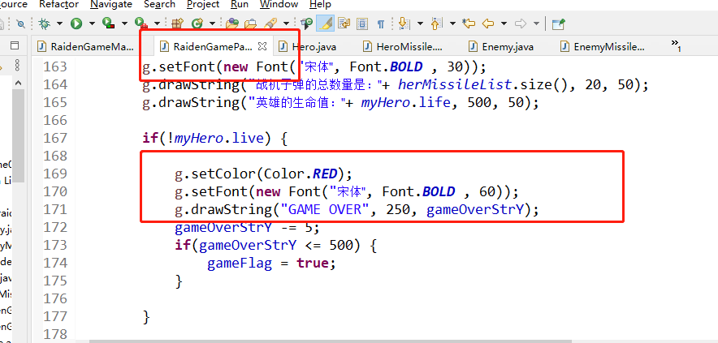

定义游戏结束的变量，让文字只上升到界面中间

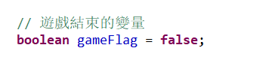

当英雄战机的生命值为0时，结束游戏

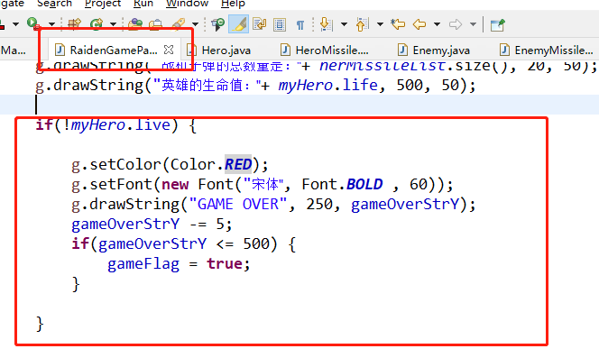

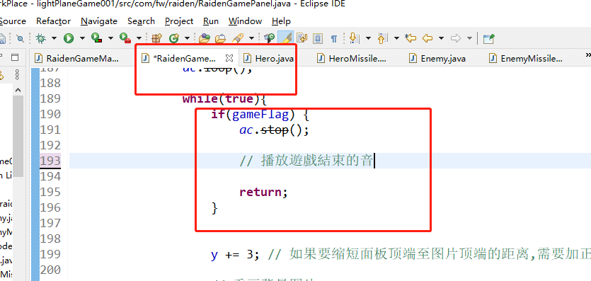

实现游戏结束的界面效果如图示所示

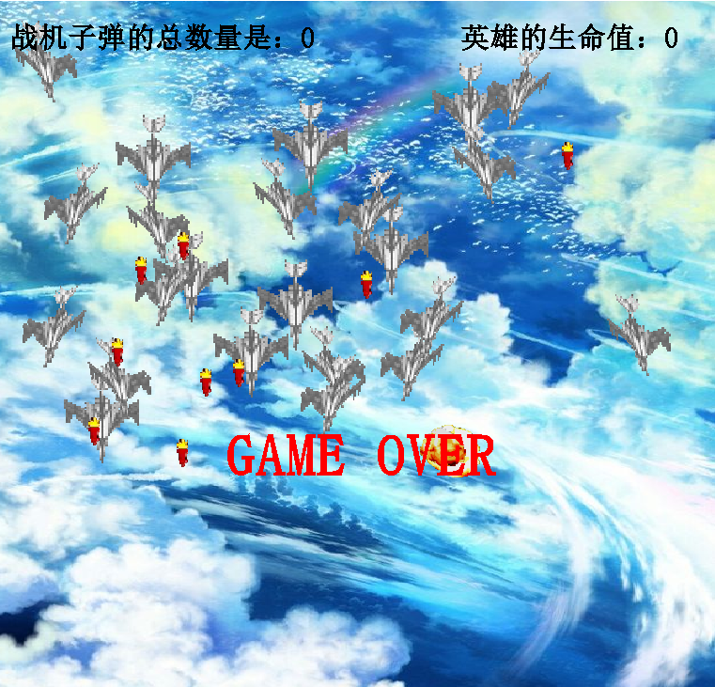

## 1.5开发知识点总结

给出整个游戏开发所用到的知识点的思维导图

